**Жаңа жылдық шырша мерекесі!**

Жаңа жылдың таңы неткен арайлы,

Ақ мамыққа бөлеп алды  маңайды.

“Жаңа жылмен құттықтаймын”деген үн,

Қанаттана кең алқапқа тарайды

Амангелді орта мектебінде Жаңа жылдық шырша мерекесі бағдарлама бойынша 4 ауысымда өтілді. Бірінші ауысымда даярлық пен 2 сынып, екінші ауысымда 5-7 сыныптар, үшінші ауысымда 3-4, төртінші ауысымда 8-11 сыныптар. Шырша мерекесі өте жақсы өткізіліп, мектептің мәжіліс залы ата аналар мен қонақтарға толы болды. Балалар неше түрлі ертегілердің кейіпкерлердің киімін киіп, мерекені одан әрі безендіре түсті. Аудандық Мәдениет үйінен әкелінген «Ертегі кейіпкерлерінен» қуыршақтары жас бүлдіршіндерді одан әрі қуантты.

Жаңа жыл уақытында көптеген сиқырлы сәттер болып жатады. Жаңа жылда бір ғажайып құбылыс болатынына бәріміз шын жүректен сенеміз. Сол ертегідей сияқты біздің ауылымызда биыл жауапкершілігі шектеулі серіктестігі «Аружан-2017» ашылып, кәсіпорынның әкімшілігі біздің мектептің барлық оқушыларына демеушілік жасап, 134 жаңа жылдық сыйлық сыйлады. Оқушылар мен ата аналар, ұстаздар дән риза болды, сонымен қатар мектебімізде бір жетім бала 9 сынып оқушысы Тоташ Расулға ақшалай сыйлық беріп, қосымша тағы жаңа жылдық сыйлық табыс етті.

Мектептің қамқоршылық кеңесі жаңа жылдық қабырға газеттеріне сайыс ұйымдастырып, жеңімпаздарға арнайы орындарға жүлделер табыс етіп, Тоташ Расулға жаңа жылдық сыйлық сыйлады.

Аудандық білім бөлімінің Жаппай біліммен қамту қорынан өзге санатына жататын оқушыларға жаңа жыл қарсаңында ақшалай көмек, әрқайсысына 7600 теңгеден бөлініп және жаңа жылдық сыйлық берілді.

Осындай сыйлықтар табыс еткен кәсіпорынға да, қамқоршылық кеңесіне де, Жаппай біліммен қамту қорына да ризашылығымызды білдіріп, келер ит жылында жетістіктеріңіз мол болсын! Ит жылы табыс әкелсін демекпіз!

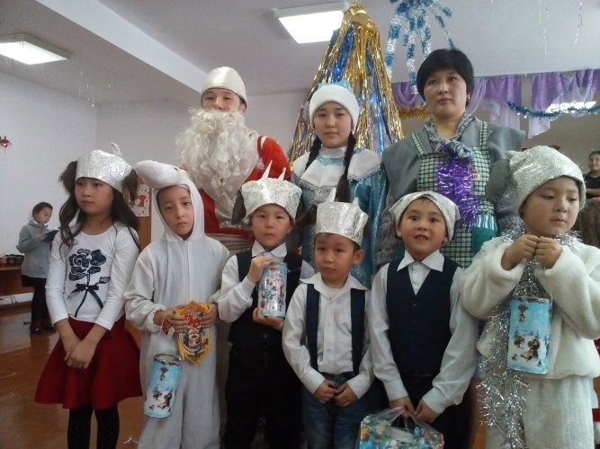 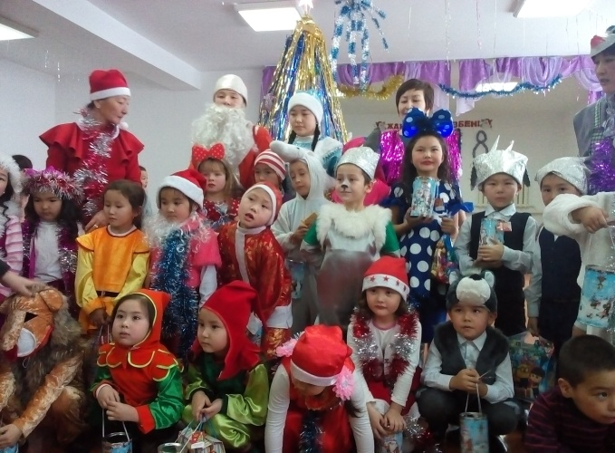

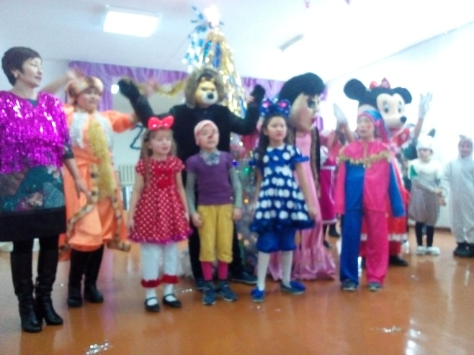 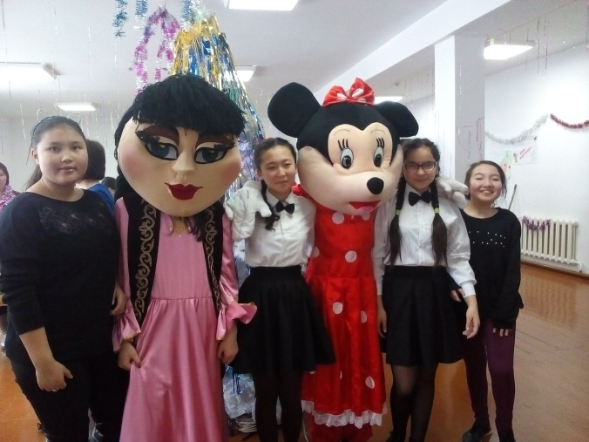

Тәрбие ісінің меңгерушісі: И.З. Жолдасова